Департамент образования города Липецка
МУНИЦИПАЛЬНОЕ БЮДЖЕТНОЕ ОБРАЗОВАТЕЛЬНОЕ УЧРЕЖДЕНИЕ
ДОПОЛНИТЕЛЬНОГО ОБРАЗОВАНИЯ ДЕТЕЙ
ЦЕНТР ДЕТСКОГО (ЮНОШЕСКОГО) ТЕХНИЧЕСКОГО ТВОРЧЕСТВА «ГОРОДСКОЙ» г. ЛИПЕЦКА
398043, г. Липецк, ул. Валентины Терешковой, 32/2, Тел. 35-58-53, dtt48@yandex.ru

Творческий, технический проект:
ВЕАМ робот «Таракан»

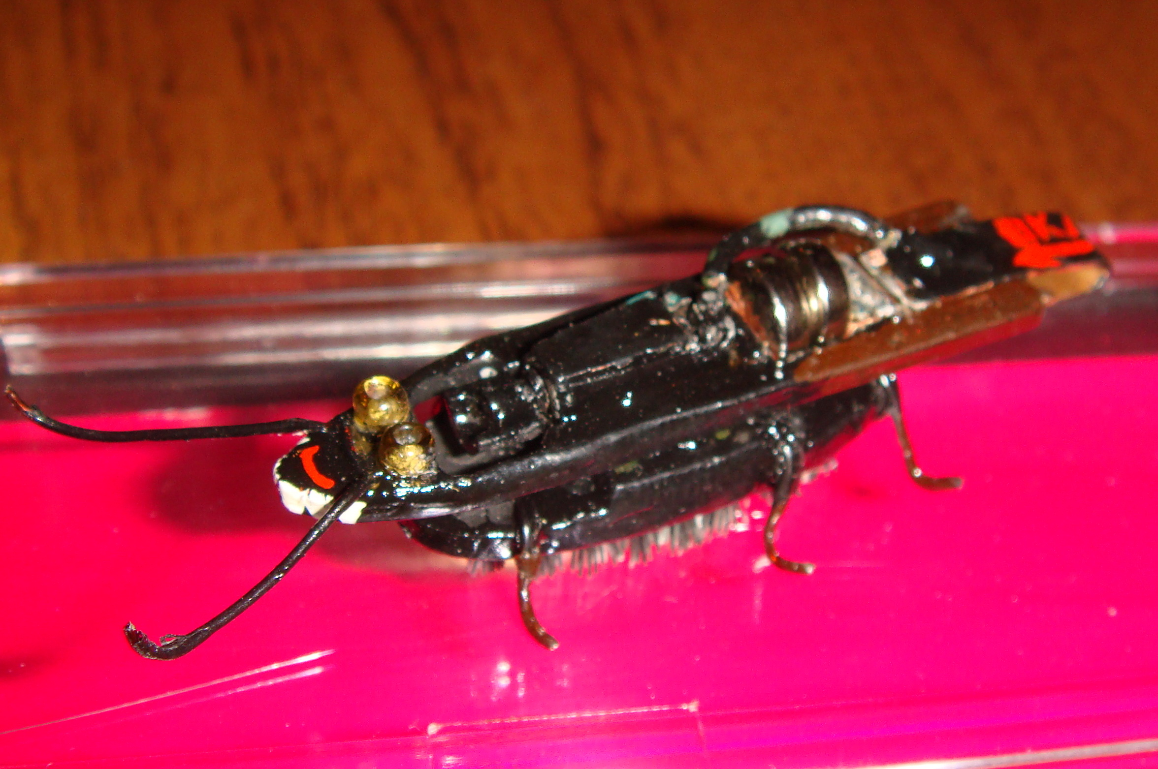

Автор: Гурков Денис, 7 класс
Педагог: Боев Сергей Петрович
МБОУ ДОД ЦД(Ю)ТТ «Городской» г. Липецк
лаборатория «Юный конструктор»

Липецк 2015 г.
Содержание:

1.Выбор идеи и её обоснование………………………………………..3
2.ВЕАМ роботы…………………………………………………………3
3. Цель проекта……………………………………………………….…4
4. Необходимые детали и материалы……………………………...…..4
5. Изготовление простейшего ВЕАМ робота…………………………5
6. Информационное обеспечение проекта…………………………….5

- Выбор идеи проекта и её обоснование

Робототехника - прикладная наука, занимающаяся разработкой автоматизированных технических систем. Робототехника опирается на такие дисциплины как электроника, механика, программирование.
Робототехника является одним из важнейших направлений научно - технического прогресса, в котором проблемы механики и новых технологий соприкасаются с проблемами искусственного интеллекта.
В современном обществе идет внедрение роботов в нашу жизнь, очень многие процессы заменяются роботами. Сферы применения роботов различны: медицина, строительство, геодезия, метеорология и т.д. Очень многие процессы в жизни, человек уже и не мыслит без робототехнических устройств (мобильных роботов): робот для всевозможных детских и взрослых игрушек, робот – сиделка, робот – нянечка, робота – домработница и т.д.
Наиболее простыми являются так называемые ВЕАМ роботы.
BEAM роботы являются одними из, пожалуй, самых интересных робототехнических созданий. Один из основных принципов дизайна BEAM робота - следование природе живых существ.
BEAM технология позволяет создавать простых и шустрых роботов с уникальным поведением из доступных и распространенных компонентов без необходимости сложного программирования.
Конструкция робота, выполненная с учетом анатомии насекомых, позволяет даже очень простым роботам демонстрировать достаточно интересное поведение. Насекомые выбраны в качестве одной из основных моделей в силу того, что их нервная система является одной из самых простых и эффективных относительно других живых существ.
Простота и красота BEAM-роботов привлекает к этому хобби людей всех возрастов и уровней образования. Уже с первых шагов даже начинающий способен создать работоспособные конструкции, не учась программировать и не углубляясь в длительное освоение микропроцессорной техники. Если у вас хватает умения для того, чтобы выпрямить скрепку, то значит, у вас хватит умения построить и BEAM робота.

- ВЕАМ роботы

BEAM-робототехника родилась в 1989 году в тот момент, когда 10 ноября в Лаборатории MFCF Hardware университета Waterloo Марком Тилденом был создан простой BEAM-робот класса solaroller. За 20 минут, находясь под лучами солнечного света, робот смог преодолеть дистанцию в 15 сантиметров.
Концепция BEAM-роботов, предложенная Марком Тилденом, состояла в том, что реакция на внешние факторы должна обеспечиваться на первом этапе самой машиной, без участия какого-либо "мозга", как это происходило и в живой природе, на пути от простейших к человеку. По этому пути должно идти совершенствование и создание более сложных систем, своего рода "робогенетика" через "робобиологию".
Заимствуя эволюционные идеи у природы, Тилден решил создавать простых роботов, которые были бы похожи на живых существ и управлялись преимущественно нейронными цепями. Новый подход был назван BEAM, что означает:
Biolоgy (Биология),
Electronics (Электроника),
Aesthetics (Эстетика),
Mechanics (Механика).
Биология - мир вокруг нас после 4 миллиардов лет эволюции служит прекрасным источником вдохновения, особенно когда в нашем распоряжении современные материалы, двигатели, электроника. BEAM роботы могут заимствовать находки матери природы для наилучшего приспособления к реальному миру.
Электроника - используется для управления BEAM роботом. Одной из особенностей BEAM стиля является минималистический подход в использовании электроники, который позволяет создавать изящные автоматические творения, повторяющие живых существ, используя всего несколько деталей для того или иного решения. На основе достаточно простых схем можно добиться сложного поведения и реакций на окружающий мир. Часто нейронная цепочка может дать гораздо более приспособленное поведение, чем десятки строк программного кода.
Эстетика - означает, что BEAM роботы должны выглядеть хорошо. "Я инженер, но даже я ценю красивый дизайн" - говорит Тилден. Конструкция должна быть "красивой", причем не, только с точки зрения дизайна, но и по своим конструктивным решениям. Кроме того, если разработка смотрится "чисто", то более вероятно, что она также и будет работать и ее будет легче протестировать и отладить, чем запутанную и непокорную конструкцию. "Сделайте это красиво, и оно будет работать лучше".
Механика - часто является секретом хорошей разработки BEAM робота. Использовав "хитрую" конструкцию, вы можете уменьшить сложность остальной части робота (например, уменьшить количество сенсоров). Даже самую простую конструкцию можно сделать разнообразной в поведении, если применить интересные механические решения.

3. Цель проекта

Цель проекта – создание модели ВЕАМ робота из доступных материалов.

4. Необходимые детали и материалы

- Микроэлектродвигатель от сотового телефона.
- Зубная щётка.
- Медная проволока диаметром 0,25 мм.
- Элементы питания G4
- Медная пластинка толщиной 0,5мм.
- Клей «Момент».

5. Изготовление простейшего ВЕАМ робота

Робот «Таракан» относится к классу прыгающие (jumpers) - использующие вибрацию для движения.
Для изготовления робота «Таракан» понадобилось минимум деталей.
Основной деталью модели является микроэлектродвигатель от старого сотового телефона. Монтажная плата изготовлена из 2 мм текстолита шириной 1 см и длинной 4 см. В плате сделаны отверстия для крепления микроэлектродвигателя и элементов питания. Контактный выключатель изготовлен из медной пластины шириной 5мм. Ноги и усы изготовлены из медной проволоки. К монтажной плате приклеивается головка зубной щётки с предварительно срезанной на две трети щетиной. Раскрасить модель можно по своему усмотрению. При включении питания. Модель начинает двигаться за счёт вибрации. Натыкаясь усами на препятствие «Таракан» изменяет направление движения. Собрав модель и испытав её в действии можно считать, что цель исследования достигнута.

6. Информационное обеспечение проекта.

1) http://beam-robot.ru/
2) http://www.litportal.ru/genre210/author13879/read/page/14/book88031.html
3) http://roboforum.ru/forum16/topic8331.html

